2 ритмика от 29.11, 02.12, 03.12.

1) №267 – поём с дирижированием.
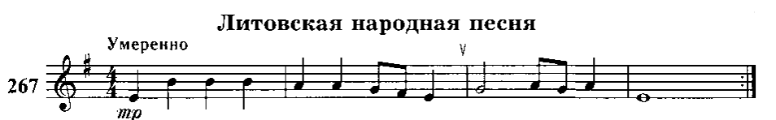

Как мы работаем с номером:
1) Разбираем ритм. Проговариваем нотки в нужном ритме с дирижированием.
2) Настраиваемся в тональности (поём гамму, t5/3)
3) Поём этот номер с дирижированием несколько раз.

